МИНИСТЕРСТВО НАУКИ И ВЫСШЕГО ОБРАЗОВАНИЯ РОССИЙСКОЙ ФЕДЕРАЦИИ

Федеральное государственное бюджетное образовательное учреждение

высшего образования

**«КУБАНСКИЙ ГОСУДАРСТВЕННЫЙ УНИВЕРСИТЕТ»**

**(ФГБОУ ВО «КубГУ»)**

**Факультет экономический**

**Кафедра мировой экономики и менеджмента**



**КУРСОВАЯ РАБОТА**

**ПЕРСПЕКТИВЫ УКРЕПЛЕНИЯ**

**ВНЕШНЕЭКОНОМИЧЕСКОЙ БЕЗОПАСНОСТИ РОССИИ**



Работу выполнил ______________________________________ В.А.Латенко

(подпись, дата)

Специальность 38.05.01 – Экономическая безопасность курс 2

Научный руководитель

канд. экон. наук, доцент _______________________________ Т.С.Малахова

(подпись, дата)

Нормоконтролер

канд. экон. наук, доцент ________________________________ Т.С.Малахова

(подпись, дата)

Краснодар

2025

**СОДЕРЖАНИЕ**

Введение……………………………………………………………………………..3

1 Теоретические основы исследования внешнеэкономической безопасности…….5

* 1. Внешнеэкономическая безопасность государства: понятие,

сущность и особенности развития……………………………………….............5

* 1. Подходы и методы оценки экономической безопасности государства………………………………………………………………………..8

1.3 Стратегии и программы обеспечения экономической безопасности России……13

2 Анализ современного состояния и перспективы обеспечения внешнеэкономической безопасности России………………………………….16

2.1 Оценка обеспечения внешнеэкономической безопасности России……...16

2.2 Анализ макроэкономических показателей безопасности России

и особенности влияния внешних вызовов и угроз……………………………19

3 Направления укрепления внешнеэкономической безопасности России……………………………………………………………………………30

3.1 Практические рекомендации по укреплению внешнеэкономической безопасности России…………………………………………………………….30

3.2 Научно-технический потенциал как значимый фактор обеспечения экономической безопасности России…………………………………………..38

Заключение……………………………………………………………………….42

Список использованных источников…………………………………………..43

**ВВЕДЕНИЕ**

Актуальность исследования. Данная курсовая работа посвящена внешнеэкономической безопасности России, её оценки, укреплению с помощью различных инструментов, а также развитию на международной арене. В настоящее время внешнеэкономическая безопасность является необходимой мерой для всеобщего благополучия как в национальной безопасности, так и в финансово-хозяйственной деятельности.

Актуальность темы обусловлена тем, что в нынешних реалиях Российская Федерация находится в непростом экономическом и политическом положении в связи с геополитическими противоречиями, несущими за собой необходимость в обеспечении максимальной защите национальных интересов в сфере экономики, политики и др. Также по этой причине нужно искать нестандартные методы урегулирования и стабилизации всех сфер жизнедеятельности государства для увеличения эффективности с целью укрепления своих позиций по отношению к другим странам, поиска экономической независимости.

*Целью научной работы* является определение перспектив укрепления внешнеэкономической безопасности России.

Для достижения указанной цели необходимо выполнить следующие задачи:

* представить теоретические основы исследования внешнеэкономической безопасности государства;
* выделить подходы и методы оценки экономической безопасности государства;
* исследовать стратегии и программы обеспечения экономической безопасности России;
* проанализировать современное состояние и обозначить перспективы обеспечения внешнеэкономической безопасности России;
* дать рекомендации по укрепления внешнеэкономической безопасности России.

*Гипотезой научной работы* является предположение, что укрепление внешнеэкономической безопасности России позволит утвердить её позиции не только на постсоветском пространстве, но и в мировом хозяйстве в целом. Для этого необходимо выделить приоритетные направления укрепления внешнеэкономической безопасности страны и подтвердить их расчетами и экономическими показателями.

*Объектом исследования* является внешнеэкономическая безопасность России.

*Предметом* исследования выступают экономико-политические и организационно-управленческие отношения между государственными органами, предприятиями и другими субъектами, ориентированными на обеспечение внешнеэкономической безопасности России.  
 Для решения поставленных задач были использованы следующие *методы*: анализ, синтез, сравнение, обобщение.

В качестве информационной базы исследования были использованы публикации, учебники, учебные пособия, нормативно-правовые акты, кодексы, монографии.

Структура работы. Курсовая работа состоит из введения, трех глав, заключения и списка использованных источников.

**1 Теоретические основы исследования внешнеэкономической безопасности**

**1.1 Внешнеэкономическая безопасность государства: понятие, сущность и особенности развития**

Всё своё существование человечество стремится к безопасности, ведь безопасность – это то, что гарантирует нам наличие нашего будущего в положительном ключе. Ведь безопасность она не только физическая, но и моральная. Имея внутреннее спокойствие, человек настроен на достижение более великих и мирных целей. Так, «безопасность» впервые фигурировалась в 28-й главе библейской Книги пророка Иезекииля Ветхого Завета Библии и означала «владеть ситуацией». Поэтому Аристотель содержание безопасности сводил к проблеме самосохранения.

В 1190 г. безопасность считалась понятием, относящимся к благополучию одного индивидуума, в 1934 г., законодательно закрепился термин «государственная безопасность» (в царской России термин «государственная безопасность» впервые упомянули в «Положении о мерах к охранению государственного порядка и общественного спокойствия» от 14 августа 1881г. [1]

Общепризнано, что термин экономической безопасности ввёл президент США Т. Рузвельт в 1934 году в связи с осознанием необходимости государственного урегулирования экономики и создания новшеств в области практики невмешательства государства в экономическую жизнь (таблица 1).

Таблица 1 – Определение понятия «экономическая безопасность»

|  |  |
| --- | --- |
| **Автор** | **Содержание понятия «экономическая безопасность»** |
| Л. И. Абалкин | «состояние экономической системы, которое позволяет ей развиваться динамично, эффективно и решать социальные задачи и при котором государство имеет возможность выравнивать и проводить в жизнь независимою экономическую политику» |
| С.А. Афонцев | «устойчивость национальной экономической системы к эндогенным и экзогенным шокам экономического и политического происхождения, проявляющуюся в ее способности нейтрализовать потенциальные источники шоков и минимизировать ущерб, связанный с реально происшедшими шоками» |
| А.И. Илларионов | «такое сочетание экономических, политических и правовых условий, которое обеспечивает в долгосрочной перспективе производство максимального количества экономических ресурсов на душу населения наиболее эффективным способом» |
| Е. А. Олейников | «это состояние, в котором народ (государство) может суверенно, без вмешательства и давления извне, определить пути и формы своего эффективного развития» |
| В.К. Сенчагов | «это состояние, при котором отсутствуют, сведены к минимуму или устранены внутренние и внешние угрозы сохранению социально-экономического и финансового потенциала региона ниже уровня, достаточного при повышении благосостояния его населения» |

Опираясь на видения «экономической безопасности» вышеупомянутых авторов, можно дать собственное определение: экономическая безопасность — положение экономической системы, которое обеспечивает ее устойчивое и эффективное развитие, позволяя решать социальные задачи; это состояние характеризуется способностью государства проводить самостоятельную экономическую политику, а также адаптироваться к внутренним и внешним вызовам, сохраняя при этом способность минимизировать негативные последствия от экономических и политических шоков.

В России же проблемы экономической безопасности стали заметны из-за перехода от административной плановой системы хозяйствования к рыночной системе, так как новые социально-экономические и политические условия требовали качественно других подходов к обеспечению эффективного функционирования, развития и защите национальных интересов как в пределах самой страны, так и за её пределами. В контексте настоящего исследования наибольший интерес представляет национальная безопасность, под которой понимается состояние защищенности национальных интересов страны от внутренних и внешних угроз. Термин «национальная безопасность» используется для характеристики состояния основных сфер жизнедеятельности государства, включая экономическую, политическую, военную, информационную и др. (рисунок 1).

Рисунок 1 – Структура национальной безопасности России

Внешнеэкономическая безопасность (ВЭБ) — это такое состояние экономического развития страны, которое позволит обеспечить условия для формирования механизма внешнеэкономической стабильности общества и всестороннего развития его национальной экономики, объединяя в себе все элементы финансово-кредитного сектора, с целью дальнейшего противостояния возможным угрозам и рискам любой природы происхождения [2].

Как и любой другой вид безопасности ВЭБ объединяет в себе организационный (ООН[1], ОДКБ[2], БРИКС[3]) экономические (Минфин, Минэкономразвития, Банк России) и правовой блоки, взаимозависимость которых возникает посредством принятием решений и использования инструментов, результаты которых оказывает влияние сразу на несколько областей жизнедеятельности государства.

Таким образом, сущность внешнеэкономической безопасности заключается в соответствии результатов внешнеэкономической деятельности национально-государственным интересам России. Политика, направленная на достижение внешнеэкономической безопасности, должна обеспечить устойчивое, независимое развитие страны как целостной хозяйственной структуры, ее естественный экономический рост на основе рациональных и эффективных внешнеэкономических взаимосвязей, новаторский переворот в различных сферах человеческой деятельности.

**1.2 Подходы и методы оценки экономической безопасности государства**

Переходя к следующей теме, важно отметить, что внешнеэкономическая безопасность является лишь одной из составляющих общей системы экономической безопасности государства. Для комплексного понимания этой концепции необходимо исследовать подходы и методы оценки экономической безопасности в целом, включая внутренние аспекты.

Было выявлено, что наиболее распространёнными являются такие методические подходы к оценке уровня экономической безопасности предприятия, как индикаторный, ресурсно-функциональный, комплексный и подход, основанный на теории экономических рисков:

- индикаторный подход;

- ресурсно-функциональный подход;

- комплексный подход;

- подход на основе теории экономических рисков.

Таблица 2– Преимущества и недостатки подходов к оценке уровня экономической безопасности предприятия

|  |  |  |  |
| --- | --- | --- | --- |
| **Подход к оценке уровня** | **Подход к определению** | **Преимущества** | **Недостатки** |
| Индикаторный | Состояние защищенности от угроз. Наличие конкурентных преимуществ | Не возникают сложности в расчетах. Сравнение показателей с пороговыми значениями позволяет сделать объективные выводы | Может затрагивать не все функциональные составляющие. Требует обоснование точного значения порогового показателя. Не учитывает ряд отраслевых особенностей |
| Ресурсно-функциональный | Состояние эффективного использования ресурсов. Наличие конкурентных преимуществ. | Основывается на известных методиках. Позволяет подробно проработать каждую функциональную составляющую | Ориентация расчетов и оценок на прошлые периоды. Концентрация на отдельных факторах экономической безопасности |
| Комплексный | Состояние защищенности от угроз. Состояние эффективного использования ресурсов. Способность к стабильному функционированию, развитию. Наличие конкурентных преимуществ | Учитывает несколько функциональных составляющих. Позволяет сделать обоснованный вывод об общем уровне экономической безопасности предприятия | Возникает сложность в расчетах вследствие необходимости расчета интегрального показателя. Не все методики учитывают отраслевые особенности предприятия |
| На основе теории экономических рисков | Состояние защищенности от угроз | Позволяет оценить конкретные риски, угрожающие экономической безопасности предприятия | Сложность расчетов. Оценка может носить вероятностный характер, что снижает эффективность принятия решений |

Проведенное сравнение подходов позволило нам сделать вывод, что на практике наиболее целесообразно проводить оценку уровня экономической безопасности сельскохозяйственных предприятий в рамках комплексного подхода, однако при использовании конкретной методики следует учесть отраслевые особенности сельского хозяйства.

Основные показатели уровня экономической безопасности государства включают в себя: индекс физического объема валового внутреннего продукта (ВВП), ВВП на душу населения, доля ВВП России в мировом ВВП и доля инвестиций в основной капитал ВВП.

Некоторые показатели, по данным Росстата, показывают положительные тенденции. Однако, несмотря на это, Россия по-прежнему находится в зоне экономической опасности.

Таблица 3 – Показатели оценки состояния экономической безопасности

|  |  |
| --- | --- |
| **Наименование показателя** | **2021** |
| Индекс физического объема валового внутреннего продукта (ВВП), % | 106 |
| ВВП на душу населения (по паритету покупательной способности), доллар США | 38 938 |
| Доля российского ВВП в мировом валовом внутреннем продукте, % (по ППС) | 3.8 |
| Доля инвестиций в основной капитал в ВВП, % | 19.2 |
| Индекс производительности труда, % к предыдущему году | 103.9 |
| Уровень инфляции, % к соответствующему месяцу(периоду). предыдущего года | 102.95 |

На основе представленных данных можно сделать вывод6 экономическая безопасность России в целом выглядит относительно устойчивой благодаря росту ВВП, высокой производительности труда и значительным инвестициям в основной капитал. Однако необходимо обратить внимание на уровень инфляции и долю ВВП в мировом контексте, чтобы избежать возможных рисков, связанных с внешнеэкономическими факторами и внутренними проблемами.

Довбня С.Б., Гичова Н.Ю. предлагают осуществлять оценку уровня экономической безопасности предприятий учитывая временной параметр, что позволит осуществить расчеты в текущей, тактической, стратегической составляющих экономической безопасности предприятий. Тактической безопасности объясняют состояние предприятия, характеризующий его способность к воспроизводству, что достигается при определенном уровне эффективности использования ресурсов предприятия.

*Общий уровень экономической безопасности* ученые определяют как средневзвешенное значение показателей текущей, тактической и стратегической безопасности (1):

где ЭБ – уровень экономической безопасности предприятия;

(*П*), (*ПТк*) – коэффициенты значимости текущей, тактической и стратегической безопасности соответственно.

*Уровень текущей, тактической и стратегической экономической безопасности* определяются (2):

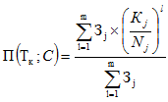где, *П* – уровень текущей экономической безопасности предприятия;  
*Тк* – уровень тактической экономической безопасности предприятия;  
*С* – уровень стратегической экономической безопасности предприятия;  
*Зj* – коэффициент значимости *j*-го показателя, определяется экспертным путем;  
*Кj* – фактическое значение*j*-го показателя;  
*Nj* – рекомендованое (нормативное) значение *j*-го показателя;  
*m* – количество используемых для оценки соответствующих составляющих показателей;  
*l* – степень, который принимает значение 1, если рост значения показателя свидетельствует о повышении уровня экономической безопасности, и -1, если рост значения показателя негативно влияет на безопасность предприятия.

*Интегральный показатель* предлагает оценивать по формуле (3):

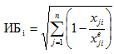где *ИБі* – индикатор экономической безопасности для *i*-го блока;  
*xij* – уровень *j*-го показателя с *i*-го блока, который характеризует результат или условия деятельности предприятия;  
*xeji  –*среднеотраслевой уровень этого же показателя;  
*n* – количество показателей, которые лучше оценивают уровень экономической безопасности предприятия в этом направлении.

Уровень экономической безопасности тем выше, чем ближе к нулю находится значение интегрального показателя.

Атрамонова Н.С., Атрашкова А.В. предложили комплекс мер для определения состояния экономической безопасности предприятий как *индикатор чистого денежного потока* (4):

*ЧГП = ЧПо + АВ* ,   где *ЧГП –*чистый денежный поток;  
*ЧПо –*чистая прибыль (операционноя);  
*АВ*– амортизационные отчисления.

Авторы, акцентируя внимание на размер прибыли предприятия, выделяют также коэффициент устойчивости экономического состояния предприятия, который демонстрирует *темпы роста собственного капитала за счет чистой прибыли* (5):

 , где Δ*РК* – разница сумм чистой прибыли, направленной на формирование резервного капитала;  
Δ*НРП*– разница сумм нераспределенной прибыли, которая формируется из чистой прибыли предприятия;  
*ВК* – величина собственного капитала (на конец периода *t*).

Таким образом, основное внимание уделяется критериям оценки, таким как индекс физического объема валового внутреннего продукта (ВВП), ВВП на душу населения, доля ВВП России в мировом ВВП и доля инвестиций в основной капитал ВВП, а также необходимости интеграции данных из различных источников для получения полного представления о состоянии экономики.

**1.3 Стратегии и программы обеспечения экономической безопасности России**

В сложной геополитической и экономической ситуации, в которой находится Россия на сегодняшний день, очень сложно противостоять политическому давлению и негативному эффекту экономических санкций, результативно и самостоятельно развиваться, осуществлять политику импортозамещения, не обращая пристального внимания на экономическую безопасность страны. В связи с этим государство вынуждено определить нужные для себя стратегии экономической безопасности ради национального благополучия.

Принятие Стратегии экономической безопасности Российской Федерации на период до 2030 года, подписанная Борисом Николаевичем Ельциным 13 мая 2017 года, стало важным шагом в ответ на существующие вызовы и угрозы.

Первая государственная Стратегия экономической безопасности России была утверждена в 1996 году. Решение о разработке нового документа было принято на заседании Совета безопасности Российской Федерации в июле 2015 года.

Реализация Государственной стратегии экономической безопасности РФ должна создать необходимые условия для достижения общих целей национальной безопасности и обеспечить:

* защиту гражданских прав населения, повышение уровня и качества его жизни, гарантирующих социальный мир в стране и спокойствие в обществе;
* эффективное решение внутренних политических, экономических и социальных задач, исходя из национальных интересов;
* активное влияние на процессы в мире, затрагивающие национальные интересы России.

Внешнеэкономическая направленность государственной стратегии заключается в эффективной реализации преимуществ международного разделения труда, устойчивости развития страны в условиях ее равноправной интеграции в мирохозяйственные связи, недопущении критической зависимости России от зарубежных стран или их сообществ в жизненно важных вопросах экономического сотрудничества [4].

Основными вопросами государственной политики Российской Федерации в современном глобальном мире являются оценка существующих и потенциальных угроз. Решение этих задач позволит укрепить экономический суверенитет Российской Федерации[4].

Деятельность незаконных преступных группировок, таких как Black Hats[5], представляет собой негативные аспекты общества, которые наносят значительный ущерб различным секторам экономики России.

Согласно данным Генеральной прокуратуры России, в 2018 году количество правонарушений в области информационных технологий возросло с 65 до 90 тысяч, что составляет 4,4% от общего числа зарегистрированных преступлений в стране.

Таким образом, почти каждое двадцатое преступление было совершено в интернете, при этом раскрывается менее половины из них. Следовательно, укрепление российской государственности и международного авторитета сопровождается не только усилением существующих угроз экономической безопасности, но и возникновением принципиально новых вызовов для ее национальных интересов. Для их устранения необходимо создать единую систему взглядов в области экономической безопасности, использовать специальные формы и методы государственного управления, а также задействовать соответствующие специализированные органы и ресурсы государства.

**2 Анализ современного состояния и перспективы обеспечения внешнеэкономической безопасности России**

**2.1 Оценка обеспечения внешнеэкономической безопасности России**

Стратегии и программы обеспечения экономической безопасности России играют ключевую роль в формировании устойчивой и защищенной экономики, способной противостоять внутренним и внешним вызовам. В рамках этих стратегий особое внимание уделяется созданию условий для стабильного экономического роста, защиты национальных интересов и минимизации рисков, связанных с глобальными экономическими изменениями. Одним из важнейших аспектов данной работы является оценка обеспечения внешнеэкономической безопасности, которая включает в себя анализ рисков и угроз, связанных с международной торговлей, инвестициями и финансовыми потоками.

Эксперты дают неоднозначную оценку ВВП России на 2025 год, несмотря на общее мнение, что экономический рост замедлится по сравнению с 2023-2024 годами, когда ВВП рос более чем на 4%. Некоторые экономисты предсказывают стагфляцию, другие – «мягкую посадку» (рисунок 2).

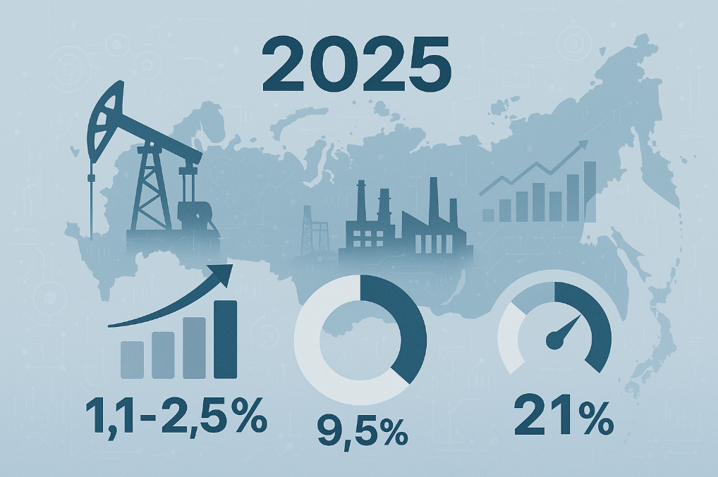

Рисунок 2 – Оценка экономического состояния России

На апрель 2025 года российская экономика демонстрирует признаки замедления после двух лет относительно высокого роста (более 4% в 2023–2024 годах). Санкции продолжают оказывать давление, особенно на экспорт, импорт технологий и финансовые потоки. В феврале 2025 года рост ВВП составил 0,8% в годовом выражении, что ниже января (3%) и является самым низким показателем с марта 2023 года.

* Центральный банк: 9,4% в среднем за год, 7,0% к декабрю.
* Софья Донец: 10% в Q1, 6% к концу года.
* Олег Кузьмин: выше 6%.
* Валерий Черноокий: 5%.

Высокая инфляция и жесткая денежно-кредитная политика создают риск стагфляции, особенно если рост замедлится (Wilson Center: риски стагфляции). Заработная плата и рынок труда. В 2024 году реальные зарплаты выросли на 8,9% (январь–октябрь), опережая инфляцию. Однако в 2025 году ожидается замедление до 3,1–3,2%.

Российские эксперты:

1. Софья Донец видит "мягкую посадку" с ростом менее 1% и инфляцией 6% к концу года, подчеркивая замедление из-за высоких налогов и сокращения бюджета (RBC: мнение экспертов).
2. Олег Буклемишев описывает "muddle through", с ростом 1,5–2%, указывая на исчерпание возможностей ОПК и необходимость фокуса на внутренних секторах.
3. Валерий Черноокий прогнозирует 2% роста и 5% инфляции, но предупреждает о рисках, таких как падение цен на нефть и глобальное замедление.

Можно сделать вывод, что экономика России в 2025 году, скорее всего, будет медленно расти, если сравнивать с предыдущими годами, с прогнозами ВВП от 1,1% до 2,5%.

Что касается ВВП на душу населения, то, по расчёту экспертов, в РФ он может составить 15,1 тыс. долларов США. Однако, чтобы решить эту задачу, правительству и ЦБ необходимо одновременно снижать инфляцию (поручение продолжать эту работу Михаил Мишустин получил от президента в пятницу) и сохранить рост при ограниченном стимулировании.

Наиболее серьезные изменения произошли в оценках ВВП по ППС – в МВФ отметили, что цифры были пересмотрены с учетом обновленных данных Всемирного банка по программе международных сопоставлений (рисунок 3).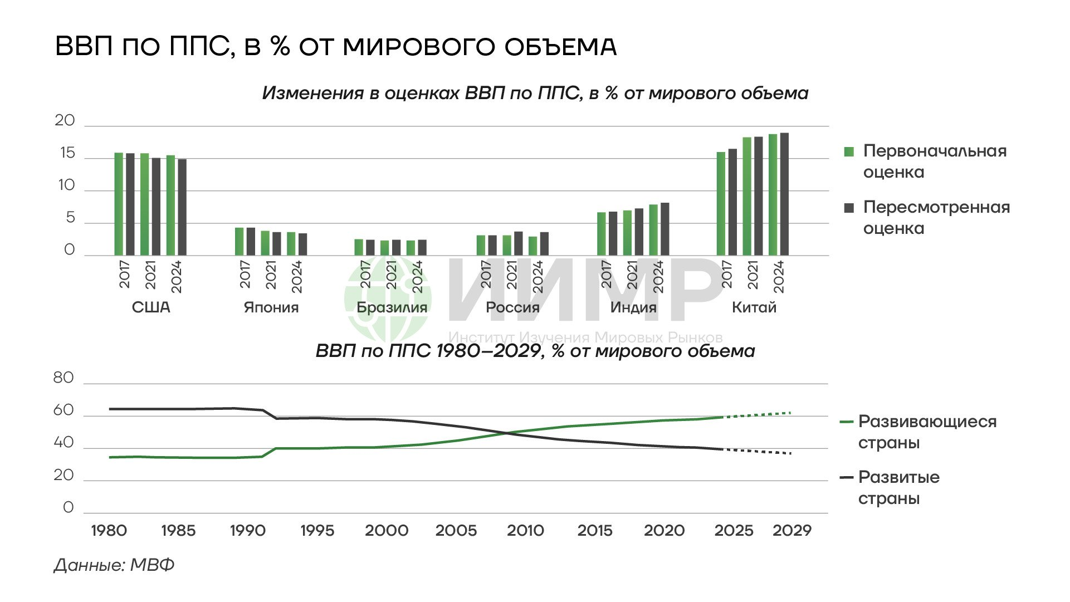

Рисунок 3 – ВВП по ППС России и отдельных стран, в % от мирового объема

Обновленные цифры по ВВП по ППС Всемирного банка учитывают показатели стран за 2021 год, а также пересмотренные значения в период с 2017 по 2020 год.

Производительность труда в России по итогам 2024 года вырастет на 3,3%, сообщили "Российской газете" в Минэкономразвития. Согласно обновленной версии макропрогноза министерства, в дальнейшем темпы роста не будут снижаться ниже 2,3% в год. В 2027 году, по прогнозу министерства, рост составит 2,8% (рисунок 4).

Рисунок 4 **–** Производительность труда в России 2024-2027 гг.

Оценка обеспечения внешнеэкономической безопасности России на основе представленных данных свидетельствует о стабильном, но умеренном экономическом росте. Прогнозируемый рост ВВП в диапазоне от 1,1% до 2,5% указывает на наличие определенных экономических вызовов, однако положительные темпы роста инвестиций в основной капитал, колеблющиеся в пределах 2,1-3,3% в год, могут способствовать улучшению инвестиционного климата и укреплению производственного потенциала страны. Увеличение производительности труда на 3,3% по итогам 2024 года и прогнозируемый рост не ниже 2,3% в последующие годы создают предпосылки для повышения конкурентоспособности российской экономики на международной арене. Ожидаемый рост в 2,8% в 2027 году подтверждает тенденцию к устойчивому развитию.

**2.2 Анализ макроэкономических показателей безопасности России и особенности влияния внешних вызовов и угроз**

Система макроэкономических показателей позволяется определить степень экономической безопасности государства. Кроме того, с помощью макроэкономических показателей можно провести оценку макроэкономических результатов и осуществить анализ предпосылок их получения. С помощью обобщающих показателей, таких как чистое экономическое благосостояние, можно определить благосостояние граждан. Значимость макроэкономических показателей очевидна, так как они играют весомую роль в экономике страны.

По масштабу характеризуемого объекта безопасности можно выделить:

1. Макроэкономические показатели, определяющие состояние предприятия, фирмы, учреждения, а также семьи и личности;
2. Макроэкономические показатели, характеризующие регион или отрасль;
3. Макроэкономические показатели, отражающие состояние экономики страны в целом.

К наиболее значимым из них следует отнести макроэкономические показатели. Тема макроэкономических показателей будет актуальна в любое время, так как именно с помощью этих показателей оценивается уровень экономики любой страны.

|  |  |
| --- | --- |
| Экспорт 20-25 гг., млрд $ США | Импорт 20-25 гг.., млрд $ США |
| 2020 338,6$ | **2020**  234,0$ |
| 2021 493,3$ | **2021** 296,1$ |
| 2022 592,5$ | **2022 255,3**$ |
| 2023 425,1$ | **2023** 285,1$ |
| 2024 433,9$ | **2024**  283,0$ |
| 2025  60,1$  (янв-фев) | **2025** 41,2$  **(янв-фев)** |

Рассмотрим следующие показатели: общую совокупность экспорта-импорта и динамику покупательской способности.

Таблица 4 – Оценка внешней торговли России, млрд. дол США

|  |  |
| --- | --- |
| Оборот внешней торговли России 20-25 гг., млрд $ США | |
| 2020 | 572,6 |
| 2021 | 789,4 |
| 2022 | **847,8** |
| 2023 | 710,2 |
| 2024 | 716,9 |
| 2025  (янв-фев) | 101,3 |

В 2025 году наблюдается положительное сальдо торгового баланса — 18,9 миллиарда долларов (рост на 2,7%).

По данным оборота внешней торговли России в 2021 году наблюдается увеличение товарооборота на 216,8 млрд долларов США. Самый продуктивным оказался 2022 год, внешняя торговля которого составила 847,8 млрд долларов США, что на 58,4 млрд больше, чем в 2021 году. С 2023 года начинается спад на 137,6 млрд долларов; затем, в 2024, снова увеличивается на 6,7 млрд долларов. Скорее всего, внешняя торговля России в 2025 году увеличится и составит около 720 млрд долларов.

Перед тем как сделать анализ динамики покупательской способности в России, нужно рассмотреть динамику цен на ключевые категории продуктов по данным Росстата, представленные в таблице 5.

Таблица 5 – Динамика цен на ключевые категории продуктов

|  |  |  |  |
| --- | --- | --- | --- |
| **Категория** | **2020 г.** | **2025 г.** | **Рост цен** |
| Хлеб (батон) | 30 ₽ | 46 ₽ | +53% |
| Молоко (литр) | 45 ₽ | 70 ₽ | +55% |
| Яйца (десяток) | 60 ₽ | 110 ₽ | +83% |
| Курица (кг) | 140 ₽ | 220 ₽ | +57% |
| Картофель (кг) | 25 ₽ | 40 ₽ | +60% |
| Бензин АИ-92 (л) | 45 ₽ | 60 ₽ | +33% |
| Коммуналка (2-комн.) | 4 500 ₽ | 7 000 ₽ | +55% |
| Метро в Москве | 42 ₽ | 65 ₽ | +55% |
| Средняя зарплата | 52 000 ₽ | 72 000 ₽ | +38% |

Помимо цен стоит отметить, что с 2020 по 2025 гг. номинальные зарплаты выросли примерно на 38%. Но инфляция за этот же период составила около 45% по официальным данным. В реальности — больше, особенно по отдельным категориям.

Все эти факты в совокупности позволяют сделать вывод, что доходы растут, но цены растут быстрее. Особенно это касается продуктов, коммунальных услуг и транспорта. В результате — покупательная способность в реальном выражении снижается.

Таким образом, для обеспечения экономической безопасности России необходимо комплексное решение проблем как внутреннего, так и внешнего характера. Это включает в себя диверсификацию экономики, улучшение инвестиционного климата. Только так можно минимизировать влияние внешних угроз и создать устойчивую экономическую основу для дальнейшего развития страны.

**Экономические санкции и их последствия**

Обеспечение экономической безопасности в условиях финансовых и экономических санкций необходимо для самосохранения российской социально-экономической системы, что подразумевает целесообразность интенсивной реализации политики импортозамещения, которая представляет собой не примитивный вид в форме сборки готовых изделий из зарубежных компонентов и комплектующих, а наращивание инновационной и технологической базы, осуществление современных технических решений на основе развития собственного научно-технологического потенциала.

С точки зрения экономической безопасности импортозамещение в условиях санкций представляет собой процесс ликвидации зависимости от импорта в отраслях, связанных с национальными интересами, национальной безопасностью страны. В качестве наиболее перспективных мер реализации импортозамещения для обеспечения экономической безопасности можно выделить следующее:

* определение приоритетных отраслей экономики с точки зрения национальной безопасности;
* разработка и реализация дополнительных мер государственной поддержки создания и стимулирования особых экономических зон и промышленных кластеров;
* формирование механизмов субсидирования хозяйствующих субъектов приоритетных отраслей расходов на выплату процентов по кредитам;
* создание инструментариев минимизации рисков в процессе организации новых промышленных производств;
* осуществление финансирования инфраструктурных объектов технополисов, технопарков, промышленных зон и др.

Таким образом, предлагаемые мероприятия позволяют обеспечить экономическую безопасность Российской Федерации в условиях действия санкций со стороны западных государств. В подобных условиях самым действенным инструментом должно стать импортозамещение, направленное, в первую очередь, на товарное насыщение внутренних рынков и удовлетворение потребностей населения, а затем ориентация на экспорт и повышение конкурентоспособности производственной продукции. Кроме того, высокая степень износа основных производственных фондов подразумевает необходимость налаживания в краткосрочном периоде производства отечественного оборудования.

**Конкуренция на международных рынках**

С 2022 года российский рынок столкнулся с беспрецедентными санкциями, которые существенно затруднили товарные и финансовые потоки. Это привело к уходу множества иностранных компаний из страны, что, в свою очередь, дало преимущество местному бизнесу. Особенно выиграли компании в сферах IT, фармацевтики, автомобилестроения и потребительских товаров. Каковы их перспективы после возвращения иностранных конкурентов?

На сегодняшний день почти 8,5 тыс. физических и юридических лиц, а также морских и воздушных судов находятся под санкциями. Это доля в 32% от всех существующих в мире фигурантов санкций и абсолютный рекорд по количеству ограничений (рисунок 5).

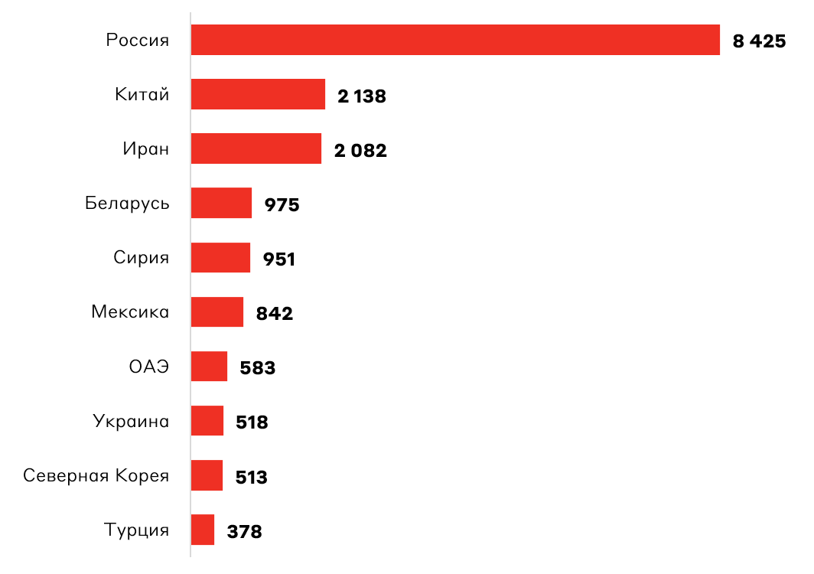

Рисунок 5 **–** Распределение фигурантов санкций по странам

Оказалось, что российская экономика во многом зависела от импорта из стран, которые ввели санкции (в основном ЕС, США и Великобритания). По данным ЦБ от 2023 года, до 60–70%. Особенно в секторах IТ, фармацевтики, автомобилестроения, финансов и др. Отечественные компании, работающие на этих рынках, получили значительную поддержку для импортозамещения и оказались прямыми бенефициарами введения санкций.

При изучении динамики промышленного производства также прослеживаются отрасли, выигравшие от сложившейся ситуации (рисунок 6).

Изображение выглядит как текст, снимок экрана, Шрифт, диаграмма

Содержимое, созданное искусственным интеллектом, может быть неверным.

Рисунок 6 **–** Динамика промышленного производства накопленным итогом по отраслям в 2022–2024 гг.

[Альфа Инвестор https://alfabank.ru/alfa-investor/t/nezvanye-gosti-kto-postradaet-ot-vozvrashcheniya-zapadnyh-kompaniy/]

Однако выиграли от санкций даже отрасли, в которых промышленное производство снижалось. К примеру, в 2022–2024 гг. производство автотранспортных средств снизилось почти на 25%, но компании из этого сектора получили исключительные возможности после приватизации производств ушедших иностранных бизнесов.

Далеко не все компании из указанных выше секторов торгуются на фондовом рынке, наибольшая концентрация наблюдается в IT-секторе. При этом многие компании – новички на МосБирже, которые провели IPO в течение последних двух лет.

IT-cфера. За последние годы IT-сектор был одним из лидеров роста не только в РФ, но и во всём мире. Наше преимущество в том, что российские компании смогли развиваться даже в условиях изоляции внутреннего рынка (рисунок 7).

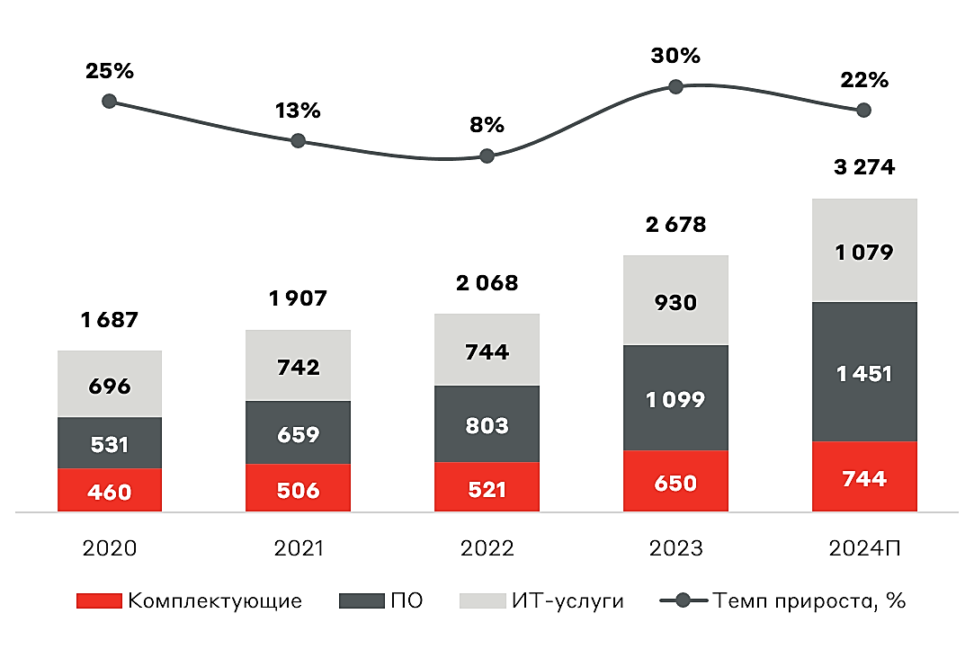

Рисунок 7 **–** Динамика российского IT-рынка, млрд руб.

[Альфа Инвестор https://alfabank.ru/alfa-investor/t/nezvanye-gosti-kto-

Наиболее активно развивались именно направления **ПО и IT-услуг**, которые «осваивались» российскими компаниями после ухода иностранных вендоров. Именно эти сектора ИТ-рынка могут оказаться в зоне наибольшего риска (таблица 6).

Таблица 6 – Потенциальные последствия для акций сектора разработки ПО в сравнении с базовым сценарием деятельности в условиях санкций

Изображение выглядит как текст, снимок экрана, Шрифт, число

Содержимое, созданное искусственным интеллектом, может быть неверным.

Лучше других себя будут чувствовать Софтлайн, который снова начнёт массово продавать лицензионные продукты Microsoft, и Диасофт, который имеет сильный основной бизнес, но в целом российский IТ-сектор может не достичь тех целей, что ставились в условиях изоляции от западного рынка.

Таким образом, «Все компании, указанные в этом материале, долгое время показывали отличные результаты, потому что получили возможность работать на новом рынке без западных конкурентов (blue ocean). Инвесторы уже привыкли, что бизнесы, работающие с импортозамещением, растут быстрее рынка. Однако с возвращением зарубежных компаний ситуация может кардинально измениться. Российские компании из сферы IT, фармацевтики и потребительских товаров останутся сильными игроками, но будут вынуждены вступить в неравную конкуренцию с западными аналогами, которых не было в России уже три года. Лучше других будут те, кого продолжит поддерживать государство, и кто успел создать собственный конкурентный продукт.», – Леонид Эпштейн.

**Укрепление экономических связей между Беларусью и Россией: перспективы и вызовы**

Интеграция представляет собой один из ключевых аспектов экономических отношений, которые на международном уровне формируют сеть взаимодействий, охватывающую научно-техническое, производственное и торговое сотрудничество, а также финансовые и валютные связи. Эти отношения определяют положение страны в глобальной экономике и оказывают значительное влияние на её развитие.

Примером служат государства постсоветского пространства, где геополитическое расположение страны играет важную роль в формировании её внешнеэкономических связей.

В период, когда экономические и политические интересы республик управлялись централизованно, это способствовало тесному взаимодействию всех промышленных предприятий, независимо от их географического расположения. В результате сложилась взаимная зависимость экономик стран, которая продолжает оказывать влияние на их развитие и в настоящее время.

В условиях геополитической напряженности Россия начинает расширять сотрудничество в различных сферах с государствами Востока, Африки, Латинской Америки и другими регионами.

Страны постсоветского пространства продолжают оставаться важными как в стратегическом, так и в экономическом аспектах для Российской Федерации. Общая история связывает все государства, ранее входившие в состав СССР, в различных сферах, однако стоит более детально рассмотреть экономическую интеграцию между Россией и Республикой Беларусь.

Несмотря на внешние и внутренние факторы, влияющие на сотрудничество двух стран в последние два десятилетия, взаимозависимость России и Беларуси возросла, что видно из таблицы 7.

Таблица 7 – Экономическое взаимодействие России и Беларуси [6]

|  |  |
| --- | --- |
| Период | Характеристики |
| Трансформации | — Формирование новых экономических связей после распада СССР; — Подписание Договора о создании Союзного государства (1999 г.);  — Разные представления о реализации целей Союзного государства;  — Товарооборот к 2010 г. составил около 23 млрд долл.;  — Экономический кризис 2014 г.: отток капитала, усиление недоверия между странами. |
| Углублённой интеграции | —Усиление экономических взаимосвязей;  — Товарооборот к 2023 г. 53 млрд долл.; — Продвижение интеграционных процессов, в том числе в сфере энергетики, сельского хозяйства, промышленности и т.д.;  — Активное развитие импортозамещения;  — Политические факторы (уступки в суверенитете) отходят на второй план перед необходимостью обеспечить экономическую безопасность;  — Договор о создании Союзного государства на 2024—2026 г., подтверждающий намерение углубить интеграцию. |

Исследование перспектив и препятствий на пути развития экономических отношений между этими двумя странами представляет значительный интерес для понимания динамики исходной конфигурации и потенциала дальнейшего развития.

Сегодня Республика Беларусь занимает одно из главных мест среди партнеров Российской Федерации в сфере торговли, что подчеркивает особую значимость их сотрудничества. Российская Федерация и Республика Беларусь представляют уникальный экономической союз, где первая страна занимает, несомненно, доминирующее положение среди торговых партнеров второй, что особенно ярко проявляется в том, что ее доля в общем объеме внешнеторговых операций Белоруссии превышает, по официальным данным, отметку в 50%. Не менее важно отметить, что Беларусь также вносит значительный вклад в экономическое сотрудничество с Россией, занимая четвертую позицию в мировом рейтинге торговых партнеров России и лидируя среди стран Содружества Независимых Государств (СНГ).

Как итог совместных действий по согласованию законодательства в финансовой сфере, было осуществлено около 90% от 28 союзных программ в рамках Союзного государства. Результаты внедрения этих стратегических инициатив были одобрены в ходе заседания Высшего государственного совета, состоявшегося в конце января 2023 г. в Санкт-Петербурге [7].

**3 Направления укрепления внешнеэкономической безопасности России**

* 1. **Практические рекомендации по укреплению внешнеэкономической безопасности России**

Обеспечение безопасности экономической деятельности достигается путем повышения уровня защиты и антитеррористической безопасности критически важных и потенциально опасных объектов. Это включает в себя противодействие действиям специальных служб и организаций иностранных государств, направленным на причинение ущерба стратегически важным отраслям национальной экономики Российской Федерации, такими как оборонно-промышленный, топливно-энергетический и транспортный комплексы. Также важными аспектами являются профилактика, предупреждение и предотвращение рейдерских захватов, а также других преступных и противоправных действий в сфере хозяйственно-финансовой деятельности.

Помимо указанных направлений, ученые-теоретики рассматривают и другие возможности для укрепления внешнеэкономической безопасности. К примеру, создание международного финансового центра в России, превращение рубля в региональную резервную валюту и увеличение его использования в внешнеторговом обороте [8].

Также важным является формирование интегрированного экономического пространства, включая укрепление единого экономического пространства в рамках Евразийского экономического сообщества (ЕАЭС).

Современные ученые и государственные структуры активно разрабатывают методы и подходы для повышения внешнеэкономической безопасности.

Рассмотрим основные направления укрепления внешнеэкономической безопасности России: диверсификацию, инвестиционную политику и взаимодействия со странами БРИКС+ (рисунок 8).

Шаги диверсификации

Также к шагам диверсификации внешнеэкономической безопасности России можно отнести: укрепление национальной валюты, развитие внутреннего рынка.

Рисунок 8 – Направления укрепления внешнеэкономической безопасности России (составлено автором)

Реализация диверсификации внешнеэкономической безопасности России включает несколько направлений, среди которых:

* Развитие региональных рынков. Необходимо искать новых торговых партнёров в странах Азии, Африки и Латинской Америки.
* Укрепление экономических отношений с союзниками. Взаимодействие с ЕАЭС, АСЕАН и БРИКС может способствовать диверсификации торговли и укреплению позиций на международной арене.
* Стимулирование экспорта и локализация производства. Программы поддержки экспорта и внедрение локализации производства смогут сократить зависимость от иностранного импорта и повысить конкурентоспособность продукции на новых рынках.
* Гибкость в переговорах.
* Хеджирование валютных рисков.
* Переход на расчёты в национальных валютах.
* Принятие норм социальной ответственности.
* Инвестиции в «зелёные» технологии.

Не менее важным является инвестиционная политика, так как происходит стимулирование инвестиционной деятельности помогает осуществить позитивные структурные сдвиги во внешнеэкономической политике и снизить её зависимость от сырьевого сектора; без инвестиций невозможно защитить интересы страны и её территорий в отношении ресурсного потенциала, природоохранной и экологической деятельности. В общем, инвестиционная политика способствует развитию экономики, что в свою очередь повышает степень защиты страны от возможных угроз.

Таблица 8 – Направления инвестиционной политики России (составлено автором)

|  |  |
| --- | --- |
| **Шаги инвестиционной политики России** | **Сущность** |
| Продвижение экспорта товаров с высокой добавленной стоимостью | Включает организацию и развитие производства конечной продукции с иностранным участием, стимулирование привлечения передовых иностранных технологий и иностранных инвестиций в реальный сектор экономики страны. Также поощряется формирование кооперационных связей и развивается частно-государственное партнёрство с традиционными экспортёрами по реализации инновационных проектов. |
| Повышение роли России в обеспечении глобальной энергетической безопасности | Включает расширение и диверсификацию экспорта углеводородов на европейский и азиатский рынки, развитие экспорта услуг, связанных с энергетикой, осуществление инвестиций в энергосистему России и стран «русского пояса». Также планируется запуск биржевой торговли нефтью и нефтепродуктами на торговых площадках за рубли и активизация роли России на глобальном энергетическом рынке. |
| Формирование интегрированного экономического пространства | Включает укрепление единого экономического пространства в рамках Евразийского экономического сообщества (ЕАЭС), реализацию системы проектов по формированию совместной транспортной и энергетической инфраструктуры со стратегическими партнёрами России, создание механизма содействия кооперации и взаимным инвестициям государств — членов СНГ. |

Реализация инвестиционной политики внешнеэкономической безопасности России связана с комплексом политических, организационных, социально-экономических, информационных, правовых и других мер, направленных на противодействие вызовам и угрозам экономической безопасности и защиту национальных интересов страны в экономической сфере.

Некоторые направления реализации политики инвестиционной безопасности:

* обеспечение общей достаточности инвестиций для устойчивого развития экономики;
* оптимизация отраслевой и территориальной структуры инвестиций;
* наполнение инвестиционного процесса и всех реализуемых инвестиционных проектов инновационным содержанием.

Сущность реализации инвестиционной политики внешнеэкономической безопасности России заключается в том, что она помогает снизить зависимость внешнеэкономической политики от сырьевого сектора, защитить жизненно важные интересы страны и её территорий в отношении ресурсного потенциала, природоохранной и экологической деятельности.

Не стоит также пренебрегать значимостью объединения БРИКС+, в состав которого входит Россия. Благодаря участию в БРИКС Россия может получать выгоды от международной торговли и нивелировать влияние санкций, получая доступ к зарубежным технологиям; объединение рассматривает вопросы о развитии торговых коридоров, которые могут стать альтернативой действующим международным коридорам; С помощью стран БРИКС Россия может заменять западные рынки и создавать свои собственные технологии.

Таким образом, стратегическое направление укрепления внешнеэкономической безопасности России должно основываться на диверсификации экономики, активной инвестиционной политике и углублении сотрудничества с БРИКС+, что в совокупности обеспечит устойчивое развитие и защиту интересов страны в глобальной экономике.

**Диверсификация внешнеэкономических связей**

В условиях глобальной политической и экономической нестабильности особенно актуальной становится задача укрепления внутреннего экономического пространства в нашей стране. Мировая практика демонстрирует, что диверсифицированные экономики обладают большей устойчивостью. Диверсификация способствует снижению зависимости государства от экспортной и производственной специализации, что может угрожать макроэкономическому равновесию. Она также усиливает экономическую безопасность в условиях неблагоприятных внешних и внутренних факторов, создает возможности для экспорта новой, технологически сложной продукции и поддерживает процессы импортозамещения.

Чтобы преодолеть этот замкнутый круг, который может существенно негативно сказаться на процессе принятия управленческих решений в нашей стране, необходимо четко определить, что подразумевается под диверсификацией экономики в целом. Прежде всего необходимо преодолеть отраслевой подход к пониманию экономической диверсификации, определить перспективность пространственного содержания процессов внедрения новых технологий и на этой методологической основе сформировать новое представление о возможности диверсификации в сложных для российской экономики условиях.

**Инвестиционная политика и защита отечественных производителей**

Содержание промышленной политики может варьироваться в зависимости от страны и ее экономических целей. Как правило, промышленная политика включает в себя поддержку и развитие промышленного сектора, в том числе предоставление субсидий, налоговых льгот и государственных инвестиций; регулирование рынка, развитие инфраструктуры и логистических систем, необходимых для функционирования промышленности; защиту отечественных производителей от иностранной конкуренции; развитие технологий и инноваций, стимулирование исследований и разработок; структурные реформы для улучшения бизнес-климата и привлечения инвестиций и т.д.

К таким проблемам можно отнести несогласованность целей и задач промышленной и торговой политик, что может привести к противоречиям между их инструментами и мерами; сложность координации между различными государственными органами, ответственными за разработку и реализацию промышленной и торговой политик; необходимость учета различных интересов различных отраслей промышленности и секторов экономики при разработке и реализации промышленной и торговой политик; риск искажения конкуренции из-за предоставления преференций отдельным отраслям или компаниям в рамках промышленной или торговой политики; трудности в обеспечении баланса между поддержкой отечественного производства и обеспечением открытости экономики для международной торговли [10].

**Россия и новые страны БРИКС: перспективы технологической кооперации**

Эскалация конфликтов между Соединёнными Штатами и Китаем, а также западной коалицией и Россией, сопровождаемая значительными санкциями, особенно в области энергетики и высоких технологий, усугубила проблему уязвимости экономик государств, не входящих в определённые альянсы и платформы. Особенно подвержены новым рискам страны, сильно зависимые от технологий и не обладающие опытом создания собственной инновационной системы.

Кооперацию на уровне стран БРИКС анализируют в разрезе нескольких направлений: проведение совместных исследований и подготовка публикаций, изобретательская деятельность (патенты), высокотехнологичная торговля, развитие институтов кооперации, включая нормативно- правовое обеспечение. Еще одно направление анализа базируется на изучении основных стратегических документов стран – членов БРИКС, затрагивающих научно- технологическую сферу, а также на оценке взаимных интересов и приоритетов. С нормативно- правовой точки зрения представляет собой неформальную платформу, не имеющую общих правил и уставов. Соответственно, и в научно- технической сфере правовая база – это совокупность не обладающих обязательной юридической силой норм, содержащихся в регламентах, принятых на различных встречах национальных официальных лиц [11].

Россия может выступать донором технологических решений в отраслях, связанных с экстремальными условиями, – атомной промышленности и энергетике в труднодоступных районах. Вместе с тем мы заинтересованы в получении чистых химических материалов (в том числе для медицинских биотехнологий и агросектора). Взаимный интерес представляет развитие фармацевтики, причем на уровне как индустрии, так и совместных научных исследований. Это направление, как показал наш анализ, важно и для стран БРИКС, которые в них специализируются.

Анализ современного состояния внешнеэкономической безопасности России является важным аспектом, который требует комплексного подхода и глубокого понимания текущих вызовов. В условиях глобализации и нарастающей экономической конкуренции, Россия сталкивается с различными угрозами, такими как экономические санкции, колебания мировых цен на сырьевые товары и изменения в международной политической обстановке.

В связи с вышеизложенным, очевидно, что для обеспечения устойчивости и безопасности внешнеэкономической деятельности России необходимо сосредоточиться на конкретных направлениях укрепления внешнеэкономической безопасности.

**3.2 Научно-технический потенциал  как значимый фактор обеспечения экономической безопасности России**

Экономическим субъектам страны стоит сосредоточиться на следующих направлениях укрепления внешнеэкономической безопасности, представленные на рисунке 9.

Рисунок 9 – Стратегические ориентиры обеспечения экономической безопасности России (составлено автором)

Научно-технический потенциал – значимый фактор роста конкурентоспособности экономики любой страны, а также условие обеспечения её национальной безопасности.

Приоритетные направления развития научно-технического потенциала России:

* развитие цифровых технологий и их повсеместное применение;
* использование интеллектуальных технологий в различных отраслях и сферах деятельности и обеспечение правовой защиты данных технологий;
* использование роботизированных систем в технологических процессах;
* применение новых материалов и способов конструирования, создание систем обработки больших объёмов данных, машинного обучения и искусственного интеллекта;
* использование высокоэффективных технологий защиты окружающей среды в промышленности;
* переход к ресурсосберегающей энергетике, повышение эффективности добычи и глубокой переработки углеводородного сырья, формирование новых источников, способов транспортировки и хранения энергии;
* построение системы здравоохранения в опоре на высокие технологии и искусственный интеллект;

Инвестиции в человеческий капитал играют ключевую роль в экономическом росте, улучшении качества жизни и повышении международной конкурентоспособности России.

Аспекты влияния вложений в человеческий капитал на экономику:

* Эффективность работы.
* Инновации.
* Трудоустройство и занятость.

Поддержка предпринимательства и рабочих организаций. В данном направлении в России уже с 2025 года планируется реализация нового проекта «Эффективная и конкурентная экономика».

Меры поддержки, которые предусмотрены в рамках проекта:

* Поддержка для бизнеса категории МСП+.
* Социальный контракт на открытие бизнеса.
* Грант для молодых предпринимателей.

Развитие и укрепление финансовой системы России важно для поддержания стабильности и роста экономики страны.

Направления развития финансовой системы России:

* Цифровая трансформация.
* Устойчивость к экономическим шокам. и диверсифицировать финансовые потоки.
* Развитие финансовой грамотности.
* Интеграция с международными финансовыми рынками.

Обеспечение сбалансированного развития регионов России в экономике — важная задача, от которой зависит устойчивость и конкурентоспособность национальной экономики страны.

Меры, которые могут помочь в решении этой задачи:

* Выравнивание уровня развития. Перераспределение ресурсов в пользу менее развитых регионов, инвестиции в инфраструктуру, повышение уровня образования и квалификации кадров, стимулирование развития малого и среднего бизнеса, поддержка инноваций.
* Стимулирование экономического роста. Создание благоприятного инвестиционного климата, развитие транспортной инфраструктуры, поддержка экспортноориентированных предприятий, развитие туризма.
* Снижение социальной напряжённости. Повышение уровня жизни населения, обеспечение равного доступа к социальным услугам, развитие здравоохранения, образования, культуры, создание новых рабочих мест.
* Усиление интеграционных процессов. Создание межрегиональных кластеров, развитие межрегионального сотрудничества, координация действий федеральных и региональных органов власти.

Таким образом, Россия, обладая значительным научно-техническим потенциалом, активно развивает инновационные технологии и научные исследования, что способствует модернизации экономики и повышению конкурентоспособности на мировом рынке

В условиях глобализации и нарастающей конкуренции на международной арене внешнеэкономическая безопасность России становится одним из ключевых факторов, определяющих стабильность и устойчивое развитие страны.

Одной из основных стратегий является диверсификация внешнеэкономических связей. Это включает в себя расширение географии экспортных рынков, что позволит снизить зависимость от традиционных партнеров. Увеличение объемов торговли с новыми партнерами, особенно в странах Азии, Африки и Латинской Америки, может создать новые возможности для российского бизнеса. Также важно развивать новые экспортные направления, поддерживая и продвигая высокотехнологичную продукцию, сельскохозяйственную продукцию и услуги на международных рынках, что поможет создать дополнительные источники дохода для страны.

Важную роль в укреплении внешнеэкономической безопасности играют: инвестиционная безопасность, развитие инфраструктуры, кадровый потенциал.

Таким образом, укрепление внешнеэкономической безопасности России требует комплексного подхода и взаимодействия всех заинтересованных сторон — государства, бизнеса и общества. Реализация предложенных рекомендаций позволит не только минимизировать риски, но и создать условия для устойчивого экономического роста в условиях нестабильности на международной арене.

**ЗАКЛЮЧЕНИЕ**

В заключение исследования внешнеэкономической безопасности России следует подвести итоги и выделить основные выводы, сделанные в рамках анализа теоретических основ и практического состояния данного аспекта экономики. В процессе изучения тематики были затронуты ключевые составляющие внешнеэкономической безопасности, выявленные подходы и методы ее оценки, а также предложены стратегии и программы, обеспечивающие устойчивость и защиту Российской Федерации в области внешнеэкономических отношений.

Во-первых, концепция внешнеэкономической безопасности государства является многогранной и включает в себя не только защиту национальных интересов, но и обеспечение конкурентоспособности на международной арене.

Во-вторых, методологические подходы к оценке внешнеэкономической безопасности играют ключевую роль в формировании эффективных механизмов защиты и управления ресурсами.

В-третьих, необходимо отметить, что разработка стратегий и программ обеспечения внешнеэкономической безопасности России является важным шагом в создании устойчивой экономической модели.

На основе проведенного анализа можно сделать вывод о том, что внешнеэкономическая безопасность России нуждается в дальнейшей разработке и реализации адекватных стратегий, способных учитывать динамичные изменения в мировой экономике и политике. Поддержка предприятий, работающих на внешних рынках, и формулирование новых факторов, способствующих развитию международных связей, увеличивает шансы на успешное противостояние вызовам глобализации.

**СПИСОК ИСПОЛЬЗОВАННЫХ ИСТОЧНИКОВ**

1. А.Д. Халилова «НАПРАВЛЕНИЯ МИНИМИЗАЦИИ УГРОЗ ВНЕШНЕЭКОНОМИЧЕСКОЙ БЕЗОПАСНОСТИ РФ И ОЦЕНКА ЕЕ ВОЗМОЖНОСТЕЙ»

2. Альфа Инвестор

3. Г.А.Ерицян «ЭВОЛЮЦИЯ НАУЧНЫХ ПОДХОДОВ В ИССЛЕДОВАНИИ ОБЕСПЕЧЕНИЯ ЭКОНОМИЧЕСКОЙ БЕЗОПАСНОСТИ» стр 38

4. Д.Д. Буркальцева «История развития теорий концепции экономической безопасности», что. 124

5. Д.Д. Демкина «МЕЖДУНАРОДНЫЕ ЭКОНОМИЧЕСКИЕ ОТНОШЕНИЯ; АНАЛИЗ ДИНАМИКИ ТОВАРНОЙ СТРУКТУРЫ ВНЕШНЕЭКОНОМИЧЕСКОГО ОБОРОТА РОССИИ И ЗАРУБЕЖНЫХ СТРАН», стр. 57-58]

6. И.В. Шацкая, Е.И.Данилина «ПРОМЫШЛЕННОЕ РАЗВИТИЕ РОССИИ: ГАРМОНИЗАЦИЯ ПРОМЫШЛЕННОЙ И ТОРГОВОЙ ПОЛИТИКИ НАУЧНЫЙ ЖУРНАЛ», стр. 329-330

7. И.В.Бойко «Пространственная и технологическая диверсификация российской экономики», стр 69

8. И.Г. Дежина, Т.Р. Гареев «РОССИЯ И НОВЫЕ СТРАНЫ БРИКС: ПЕРСПЕКТИВЫ ТЕХНОЛОГИЧЕСКОЙ КООПЕРАЦИИ»

9. И.Н. Ермакова, Н.Б. Михеева, Д.С. Хандогина «МЕТОДИЧЕСКИЕ ПОДХОДЫ К ОЦЕНКЕ УРОВНЯ ЭКОНОМИЧЕСКОЙ БЕЗОПАСНОСТИ СЕЛЬСКОХОЗЯЙСТВЕННОГО ПРЕДПРИЯТИЯ»

10. И.С. Михайловна «Внешнеэкономическая безопасность государства», стр. 570

11. Наталья Корж, Алёна Василенко «УКРЕПЛЕНИЕ ЭКОНОМИЧЕСКИХ СВЯЗЕЙ МЕЖДУ БЕЛАРУСЬЮ И РОССИЕЙ: ПЕРСПЕКТИВЫ И ВЫ ЗОВЫ», стр. 95]

12. Ш.Ю.Анатольевна «СТРАТЕГИЯ ЭКОНОМИЧЕСКОЙ БЕЗОПАСНОСТИ РОССИИ» СТР 11

13. Экономика России 2025г

14. Sovman.ru

15. rosstat.gov.ru

1. ***ООН*** (Организация объединённых наций). Цель — укрепление мира и безопасности, развитие сотрудничества между разными государствами. 193 государства-члена (данные за 06.03.2025)
2. ***ОДКБ*** (Организация договора о коллективной безопасности). Военно-политический союз, в состав которого входят Россия, Беларусь, Казахстан, Киргизия, Таджикистан, Армения. (данные за 2025г)
3. ***БРИКС*** (Бразилия, Россия, Индия, Китай, Южно-Африканская Республика)
4. # Первая цель, стоящая в третьем разделе документа «Указ Президента РФ от 13 мая 2017 г. N 208 "О Стратегии экономической безопасности Российской Федерации на период до 2030 года"»

  
5. Black Hats (чёрные шляпы) – чёрные хакеры; киберпреступники, которые владеют высоким уровнем технических знаний и навыков и с их помощью взламывают информационные системы.